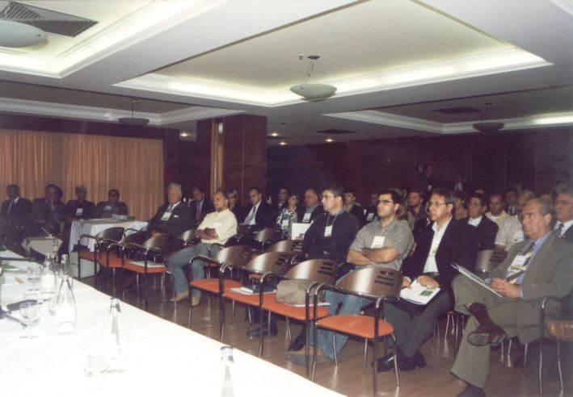

SIMPÓSIO

No dia 20 de maio de 2003, ocorreu em Porto Alegre, no salão de eventos do Hotel Ritter, nosso Simpósio, o qual obteve grande êxito.
A programação apresentada foi de interesse comum a todos, envolvendo os órgãos como o DAER, AGERGS, Metroplan, bem como outros assuntos de interesse do segmento de transporte, tais como: código civil, legislação tributária, dissídios coletivos, etc...
No final o presidente da AGPM, Sr. Ernani Edgar Kahmann conclamou a todos os associados a participarem efetivamente das atividades da AGPM, pois assim, fortalecerão a entidade que os representa.

PAUTAS

Lembramos aos Srs. associados que poderão consultar suas pautas do DAER através da página da AGPM www.agpm.com.br utilizando sua senha. Se ainda não a recebeu, entre em contato conosco.

LEGISLAÇÃO TRIBUTÁRIA

REFIS

A Receita Federal informa que os interessados em aderir ao novo Refis (Parcelamento Especial de Débitos com a Receita Federal) poderão fazer a opção até o final de julho.
A Lei proíbe aos que foram excluídos desse novo parcelamento à adesão a novos programas até o final de 2006.
O parcelamento será de até 180 meses para as médias e grandes empresas, a prestação mensal mínima será de R$ 2.000,00 (Dois mil reias) ou de 1,5% do faturamento, que for maior.
Para as micros e pequenas empresas R$ 100,00 (Cem Reais) e R$ 200,00 (Duzentos Reais) respectivamente. Mas poderão pagar menos, caso o total equivalente a 0,3% do faturamento mensal seja menor.
Contribuintes poderão parcelar débitos vencidos até o dia 28 de fevereiro de 2003.
Depois da adesão, a devida será corrigida pela taxa de juros de longo prazo, hoje de 12% ao ano. No novo parcelamento, as multas serão reduzidas em 50%.
Para maiores esclarecimentos procure seu contador ou a receita federal.

ASSESSORIA JURÍDICA

A Associação, com vista a um melhor atendimento e assistência a seu associado, comunica que a partir 09/06 estará prestando serviços de assessoria jurídica na área trabalhista, tal serviço visa orientar seus associados.
A Dra. Ivaneri especializada na matéria dará consultoria pessoal por telefone ou email.

AGERGS

Estivemos reunidos com o diretor de tarifas da AGERGS. Após enviarmos requerimento solicitando prorrogação na entrega dos balancetes trimestrais para que as empresas que não dispõe de infra – estrutura ou não possuem forma de controle individual de seus custos operacionais de acordo como solicita aquele Órgão e assim, dentro de um prazo razoável possam adequar – se.
Tal solicitação não inviabiliza que as entregas continuem sendo efetuadas pelas empresas já estruturadas.
Na oportunidade, solicitamos o apoio dos Técnicos daquele para auxiliarem na estrutura contábil, juntamente com os contadores das empresas, o controle dos custos nos termos exigidos.

TRANSPORTE

Estamos solicitando a nossos associados a remessa de material indicativo de prática do transporte irregular por parte das prefeituras do interior, as quais, sob a máscara do transporte escolar e de doentes estão transportando passageiros em seus veículos, trazendo enormes prejuízos as empresas que operam linhas regulares. Somente com o conhecimento detalhado da incidência de transporte é que poderemos dar o devido encaminhamento com vistas a suspender tal prática ilegal de transporte.

REUNIÃO SANTO ANGELO

A diretoria da AGPM estará reunida no dia 27 de junho deste ano na cidade de Santo Angelo com os empresários da região. Nesta oportunidade ouviremos seus anseios e reivindicações do empresariado local. Se você é daquela região, participe.

SEST/SENAT

Em reunião com a coordenadora de cursos do SEST/SENAT de Porto Alegre a AGPM considerou a possibilidade de criação de novos cursos que possam atender as necessidades de nossos associados.
Aquela entidade colocou-se a disposição para avaliar nossas reivindicações.

DEFICIENTES FÍSICOS

A Secretaria de Transportes nomeou uma comissão de estudos para regulamentar a Lei de isenção de tarifa para os deficientes físicos.
A AGPM, juntamente com a FETERGS, está acompanhando os trabalhos.

TARIFA

A AGPM está encaminhando, juntamente com a FETERGS algumas reivindicações para modificação do sistema de cálculo tarifário adotado pelo DAER.
Modificações nos critérios de cálculo das tarifas mínimas, modificações nos critérios de cálculo das tarifas das linhas suburbanas fora da Região Metropolitana de Porto Alegre, modificações nas classificações das estradas são as principais solicitações que deverão ser encaminhadas ao DAER.
Tais modificações poderão reestabelecer o equilíbrio econômico financeiro dos contratos de concessão das linhas alimentadoras, as quais, há muito tempo operam com prejuízo, inviabilizando investimentos na qualificação dos serviços..

NEGOCIAÇÃO SALARIAL

Também encaminhamos aos sindicatos patronais as reivindicações para criar faixas salariais diferenciadas para as linhas alimentadoras, com propostas de salários compatíveis com a rentabilidade dessas linhas, está cada vez mais difícil o pagamento do atual piso salarial de forma única. Há necessidade urgente de aprimorarmos o sistema de transporte coletivo, sob pena de comprometer sua eficácia e operação. Pressione seu sindicato, sua participação será fundamental e lembre-se: “a saúde de sua empresa depende de uma nova estrutura salarial, compatível com a receita de suas linhas”.

